大招10 外接球之墙角模型
定义：墙角模型以“正方体、长方体”为载体，将不规则几何体放入其中利用公式求解．该模型主要解决：正方体、长方体（正四棱柱）、能放入长方体和正方体的棱锥、对棱相等、墙角问题（两两垂直）的几何体外接球问题．
公式：设长方体的长、宽、高为a，b，c，正方体可以视为特殊的长方体，则其外接球的半径为$$R=\frac{\sqrt{a^{2}+b^{2}+c^{2}}}{2}$$
墙角模型是三棱锥有一条侧棱垂直于底面且底面是直角三角形模型，用构造法(构造长方体)解决．外接球的直径等于长方体的体对角线长(在长方体的同一顶点的三条棱长分别为a，b，c，外接球的半径为R，则2R＝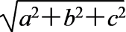．)，秒杀公式：R²＝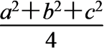．可求出球的半径从而解决问题．有以下四种类型：
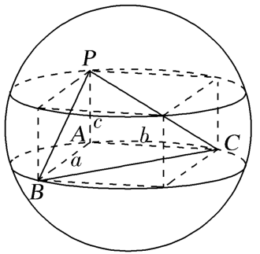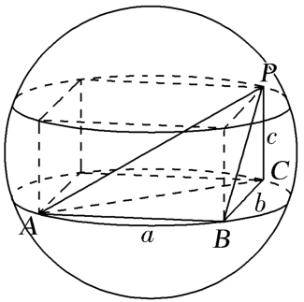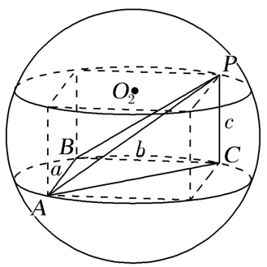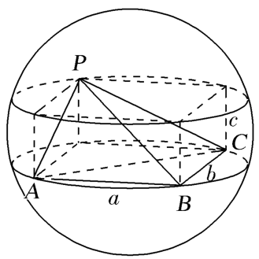
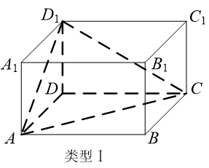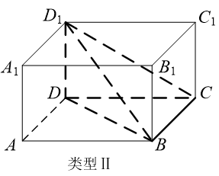
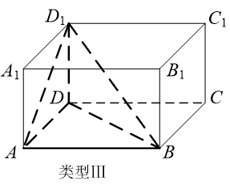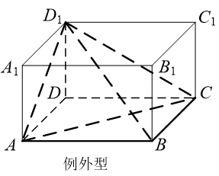
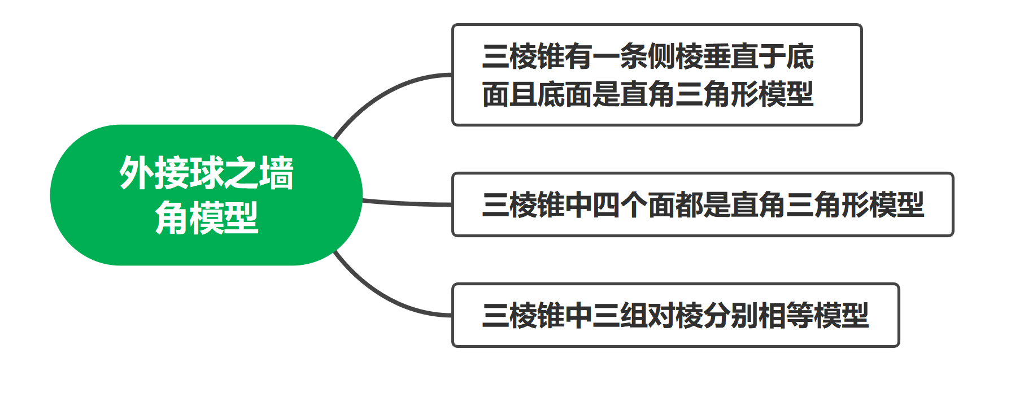
【典例1】已知三棱锥$$P−BCD$$中，$$BC⊥CD$$，$$PB⊥$$底面$$BCD$$，$$BC=1$$，$$PB=CD=2$$，则该三棱锥的外接球的体积为（ ）
A．$$\frac{7}{4}π$$ B．$$\frac{9}{2}π$$ C．$$\frac{27}{8}π$$ D．$$\frac{25}{9}π$$
【大招指引】将三棱锥$$P−BCD$$放在长、宽、高分别为$$2$$，$$1$$，$$2$$的长方体中，则三棱锥$$P−BCD$$的外接球即为该长方本的外接球，长方体的外接球的直径即为长方体的体对角线，利用勾股定理求出外接球的直径，最后由球的体积公式计算可得
【解析】如图所示，将三棱锥$$P−BCD$$放在长、宽、高分别为$$2$$，$$1$$，$$2$$的长方体中，
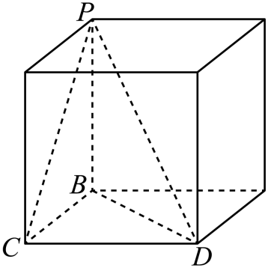
则三棱锥$$P−BCD$$的外接球即为该长方本的外接球，
所以外接球的直径$$PD=\sqrt{BC^{2}+CD^{2}+PB^{2}}=\sqrt{1^{2}+2^{2}+2^{2}}=3$$，
∴该球的体积为$$\frac{4}{3}π×{\left(\frac{3}{2}\right)}^{3}=\frac{9}{2}π$$.
故选：B
【举一反三】
1．已知三棱锥$$P−BCD$$中，$$BC⊥CD$$，$$PB⊥$$底面$$BCD$$，$$BC=1$$，$$PB=CD=2$$，则该三棱锥的外接球的体积为（ ）
A．$$\frac{7}{4}π$$ B．$$\frac{9}{2}π$$ C．$$\frac{27}{8}π$$ D．$$\frac{25}{9}π$$
【答案】B
【难度】0.85
【知识点】球的体积的有关计算、多面体与球体内切外接问题
【分析】将三棱锥$$P−BCD$$放在长、宽、高分别为$$2$$，$$1$$，$$2$$的长方体中，则三棱锥$$P−BCD$$的外接球即为该长方本的外接球，长方体的外接球的直径即为长方体的体对角线，利用勾股定理求出外接球的直径，最后由球的体积公式计算可得；
【详解】解：如图所示，将三棱锥$$P−BCD$$放在长、宽、高分别为$$2$$，$$1$$，$$2$$的长方体中，
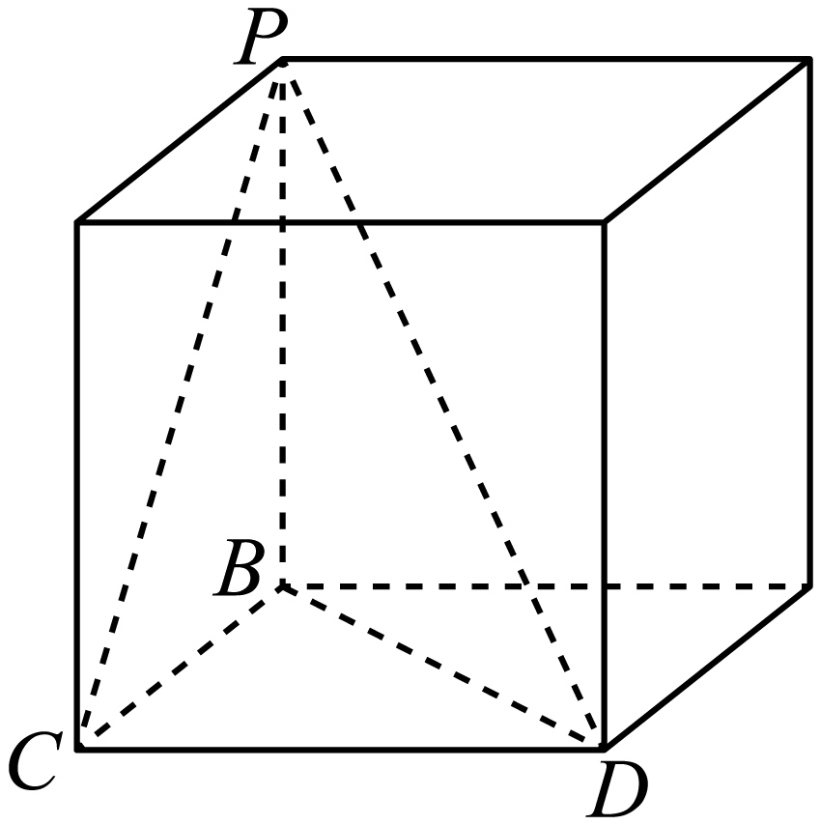
则三棱锥$$P−BCD$$的外接球即为该长方本的外接球，
所以外接球的直径$$PD=\sqrt{BC^{2}+CD^{2}+PB^{2}}=\sqrt{1^{2}+2^{2}+2^{2}}=3$$，
∴该球的体积为$$\frac{4}{3}π×{\left(\frac{3}{2}\right)}^{3}=\frac{9}{2}π$$.
故选：B
【典例2】在正三棱锥$$P−ABC$$中，$$PA⊥PB$$，P到平面ABC的距离为2，则该三棱锥外接球的表面积为（ ）
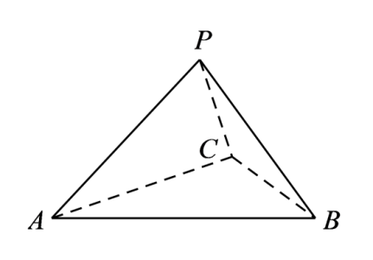
A．$$36π$$ B．$$16π$$ C．$$\frac{16π}{3}$$ D．$$4π$$
【大招指引】由正棱锥以及等体积法得出$$PA,PB,PC$$的长，再由正方体的外接球的半径得出该三棱锥外接球的半径，进而得出所求外接球的表面积.
【解析】因为$$PA⊥PB$$，由正三棱锥的性质知，PA，PB，PC两两垂直且相等．设$$PA=PB=PC=a$$，则$$AB=BC=CA=\sqrt{2}a$$．
根据$$V_{P−ABC}=V_{A−PBC}$$，得$$\frac{1}{3}×\frac{1}{2}×a^{2}×a=\frac{1}{3}×\frac{1}{2}×{\left(\sqrt{2}a\right)}^{2}sin60°×2$$，
解得$$a=2\sqrt{3}$$．
设三棱锥$$P−ABC$$外接球的半径为$$R$$，则$$2R=\sqrt{PA^{2}+PB^{2}+PC^{2}}=\sqrt{36}=6$$，所以$$R=3$$．
故所求外接球的表面积为$$36π$$．
故选：A．
【举一反三】
2．如图在正三棱锥$$S−ABC$$中，$$M,N$$分别是棱$$SC,BC$$的中点，$$Q$$为棱$$AC$$上的一点，且$$AQ=\frac{1}{2}QC$$，$$MN⊥MQ$$，若$$AB=2\sqrt{2}$$，则此正三棱锥$$S−ABC$$的外接球的体积为（ ）
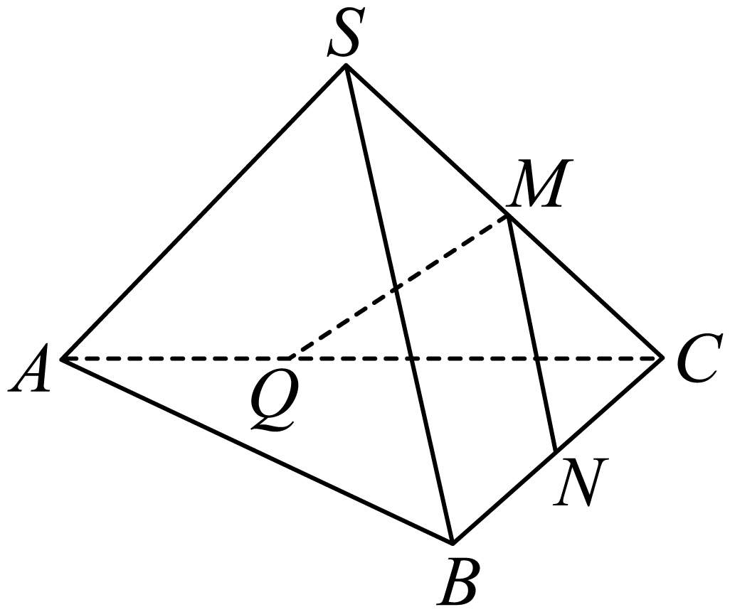
A．$$12π$$ B．$$\frac{4\sqrt{3}}{3}π$$ C．$$8\sqrt{3}π$$ D．$$4\sqrt{3}π$$
【答案】D
【难度】0.85
【知识点】球的体积的有关计算、多面体与球体内切外接问题、判断线面是否垂直、线面垂直证明线线垂直
【分析】根据题意证明$$SA,SB,SC$$两两垂直，将三棱锥放入棱长为$$2$$的正方体，两者外接球体积相同，求得正方体外接球体积即可得出答案.
【详解】因为在$$△SBC$$中，$$M,N$$分别是棱$$SC,BC$$的中点，
所以$$MN\text{//}SB$$，因为$$MN⊥MQ$$，所以$$SB⊥MQ$$，
因为三棱锥$$S−ABC$$为正三棱锥，所以$$SB⊥AC$$（对棱垂直），
又因为$$MQ,AC⊂$$面$$SAC$$，$$MQ∩AC=Q$$，
所以$$SB⊥$$面$$SAC$$，因为$$SA,SC⊂$$面$$SAC$$，所以$$SB⊥SA,SB⊥SC$$，
在$$Rt△SAB$$中，$$SA^{2}+SB^{2}=AB^{2}$$，
因为三棱锥$$S−ABC$$为正三棱锥，所以$$△SBC$$是等腰三角形，$$△ABC$$是等边三角形，
所以$$SB=SC$$，$$AB=AC$$,
所以$$SA^{2}+SC^{2}=AC^{2}$$，即$$SA⊥SC$$，
所以$$SA,SB,SC$$两两垂直，
将此三棱锥放入正方体中，此正方体的面对角线长等于$$AB$$长，为$$2\sqrt{2}$$,
则该正方体棱长为$$2$$，外接球半径$$R\text{=}\sqrt{{\left(\frac{2}{2}\right)}^{2}+{\left(\frac{2\sqrt{2}}{2}\right)}^{2}}=\sqrt{3}$$，
正方体外接球体积$$V=\frac{4}{3}πR^{3}=\frac{4}{3}π×{\left(\sqrt{3}\right)}^{3}=4\sqrt{3}π$$,
此正三棱锥$$S−ABC$$的外接球体积和正方体外接球体积相同，为$$4\sqrt{3}π$$.
故选：D
3．《九章算术》中将底面为长方形且有一条侧棱与底面垂直的四棱锥称为“阳马”.现有一“阳马”$$P−ABCD$$，$$PA⊥$$平面$$ABCD$$，$$AB=4$$，$$△PAD$$的面积为4，则该“阳马”外接球的表面积的最小值为（ ）
A．$$24\text{π}$$ B．$$28\text{π}$$ C．$$32\text{π}$$ D．$$36\text{π}$$
【答案】C
【难度】0.65
【知识点】基本不等式求和的最小值、球的表面积的有关计算、多面体与球体内切外接问题
【分析】将“阳马”补成长方体，利用长方体的外接球半径与长方体棱长之间的关系、球的表面积公式及基本不等式即可求解.
【详解】如图，将四棱锥$$P−ABCD$$补成长方体，则该四棱锥的外接球与长方体的外接球相同.
因为长方体外接球的半径$$r=\frac{\sqrt{4^{2}+AD^{2}+PA^{2}}}{2}$$，
所以该“阳马”外接球的表面积为:$$4\text{π}×r^{2}=\left(AD^{2}+PA^{2}+16\right)\text{π}≥(2AD⋅PA+16)\text{π}=\left(4×\frac{1}{2}AD⋅PA+16\right)=\left(4×4+16\right)\text{π}=32\text{π}$$.
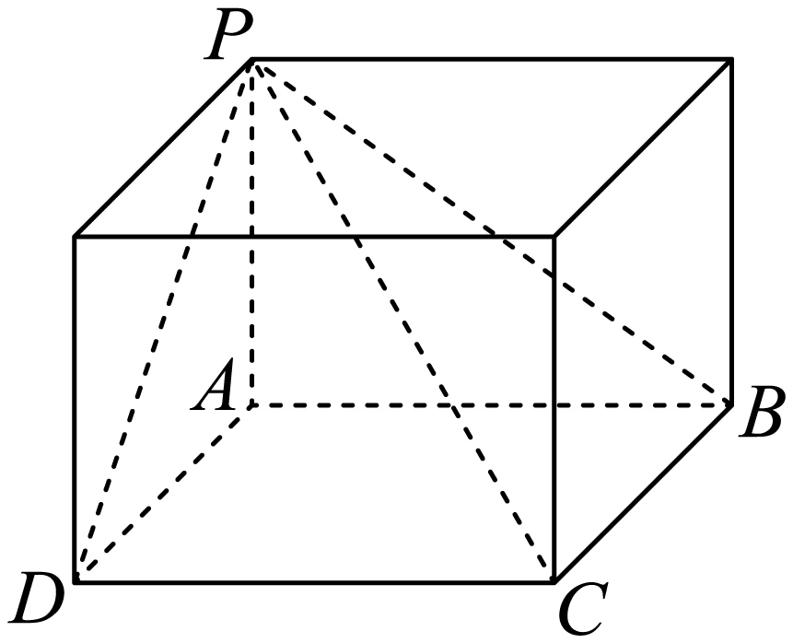
故选：C.
4．在三棱锥$$A−BCD$$中，已知$$AC⊥$$平面$$BCD$$，$$BC⊥BD$$，且$$AC=\sqrt{3}$$，$$BC=2$$，$$BD=\sqrt{5}$$，则该三棱锥外接球的表面积为（ ）
A．$$12π$$ B．$$7π$$ C．$$9π$$ D．$$8π$$
【答案】A
【难度】0.65
【知识点】球的表面积的有关计算、多面体与球体内切外接问题
【分析】由题可知，可将三棱锥补成长方体，求长方体的外接球的表面积即可.
【详解】由$$AC⊥$$平面$$BCD$$，$$BC⊥BD$$，知三棱锥$$A−BCD$$可补形为以$$BD,BC$$，$$AC$$为长宽高的长方体，三棱锥的外接球即长方体的外接球，设外接球的半径为$$R$$，则$${\left(2R\right)}^{2}=3+4+5=12$$，所以$$S_{球}=4πR^{2}=12π$$．
故选：A
5．已知三棱锥$$P−ABC$$的四个顶点在球$$O$$的球面上，$$PA=PB=PC$$，$$△ABC$$是边长为$$2$$正三角形，$$E,F$$分别是$$PA,AB$$的中点，$$∠CEF={90}^{°}$$，则球$$O$$的体积为_________________．
【答案】$$\sqrt{6}π$$
【难度】0.65
【知识点】多面体与球体内切外接问题
【分析】由已知设出$$∠PAC=θ$$，$$PA=PB=PC=2x$$，$$EC=y$$，分别在$$△PAC$$中和在$$△EAC$$中运用余弦定理表示$$cosθ$$，得到关于x与y的关系式，再在$$RtΔCEF$$中运用勾股定理得到关于x与y的又一关系式，联立可解得x，y，从而分析出正三棱锥是$$PA$$，$$PB$$，$$PC$$两两垂直的正三棱锥，所以三棱锥$$P−ABC$$的外接球就是以$$PA$$为棱的正方体的外接球，再通过正方体的外接球的直径等于正方体的体对角线的长求出球的半径，再求出球的体积.
【详解】在$$△PAC$$中，设$$∠PAC=θ$$，$$PA=PB=PC=2x$$，$$EC=y$$，$$x>0$$,$$y>0$$，
因为点$$E$$，点$$F$$分别是$$PA$$，$$AB$$的中点，所以$$EF=\frac{1}{2}PB=x$$，$$AE=x$$，
在$$△PAC$$中，$$cosθ=\frac{4x^{2}+4−4x^{2}}{2×2x×2}$$，在$$△EAC$$中，$$cosθ=\frac{x^{2}+4−y^{2}}{2×x×2}$$，
整理得$$x^{2}−y^{2}=−2$$，
因为$$△ABC$$是边长为$$2$$的正三角形，所以$$CF=\sqrt{3}$$，
又因为$$∠CEF={90}^{°}$$，所以$$x^{2}+y^{2}=3$$，由$$\{\begin{aligned}x^{2}−y^{2}=−2 \\ x^{2}+y^{2}=3\end{aligned}$$，解得$$x=\frac{\sqrt{2}}{2}$$，
所以$$PA=PB=PC=2x=\sqrt{2}$$．
又因为$$△ABC$$是边长为$$2$$的正三角形，所以$$PA^{2}+PB^{2}=4=AB^{2}$$，所以$$PA⊥PB$$，
所以$$PA$$，$$PB$$，$$PC$$两两垂直，
则球$$O$$为以$$PA$$为棱的正方体的外接球，
则外接球直径为$$d=\sqrt{3|PA|^{2}}=\sqrt{6}$$，
所以球$$O$$的体积为$$V=\frac{4}{3}πr^{3}=\frac{4}{3}π×{\left(\frac{d}{2}\right)}^{3}=\frac{4}{3}π×{\left(\frac{\sqrt{6}}{2}\right)}^{3}=\sqrt{6}π$$,
故答案为$$\sqrt{6}π$$.
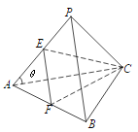
【点睛】本题主要考查空间几何体的外接球的体积，破解关键在于熟悉正三棱锥的结构特征，运用解三角形的正弦定理和余弦定理得出三棱锥的棱的关系，继而分析出正三棱锥的外接球是以正三棱锥中互相垂直的三条棱为棱的正方体的外接球，利用正方体的外接球的直径等于正方体的体对角线的长求解更方便快捷，属于中档题．
6．《九章算术》中将四个面都为直角三角形的三棱锥称之为鳖臑，若三棱锥$$P−ABC$$为鳖臑，$$PA⊥$$平面$$ABC$$，$$PA=BC=4$$，$$AB=3$$，$$AB⊥BC$$，若三棱锥$$P−ABC$$的所有顶点都在球$$O$$上，则球$$O$$的半径为（ ）
A．$$\frac{\sqrt{41}}{2}$$ B．$$\frac{3}{4}$$ C．$$\frac{3}{8}$$ D．$$\frac{3}{2}$$
【答案】A
【难度】0.85
【知识点】多面体与球体内切外接问题
【分析】将鳖臑补形为长方体,求出长方体的外接球的半径即可.
【详解】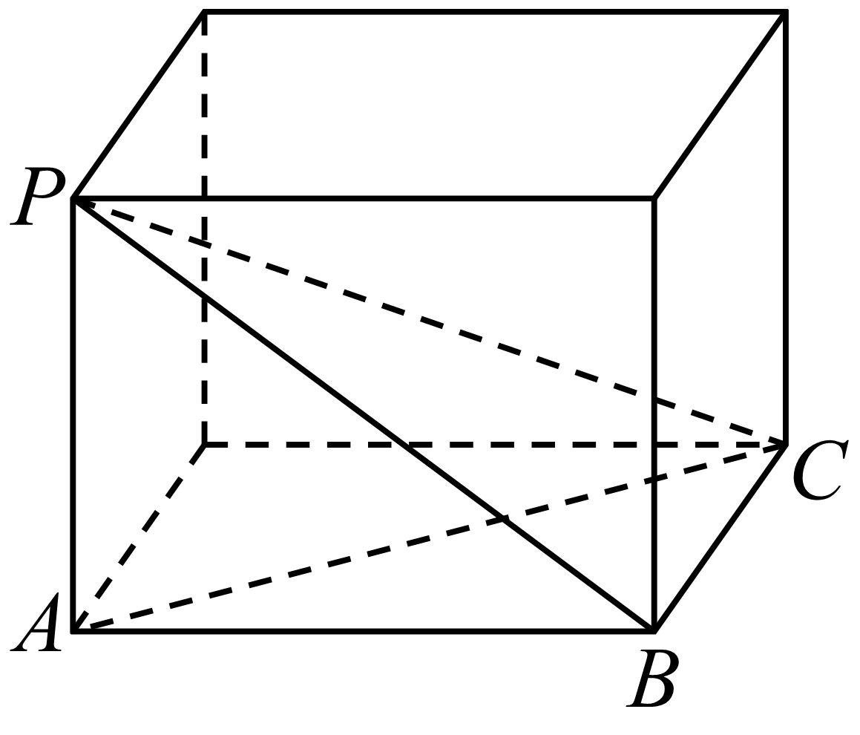
由题意,将鳖臑补形为长方体如图,则三棱锥$$P−ABC$$的外接球即为长方体的外接球.
外接球的半径为
$$R=\frac{1}{2}PC=\frac{1}{2}\sqrt{4^{2}+3^{2}+4^{2}}=\frac{1}{2}\sqrt{41}.$$
故选：A
7．在《九章算术》中，将四个面都为直角三角形的三棱锥称之为鳖臑（biē nào）．已知在鳖臑$$M−ABC$$中，$$MA⊥$$平面$$ABC$$，$$MA=AB=BC=4$$，则该鳖臑的外接球的表面积为（ ）
A．$$12π$$ B．$$24π$$ C．$$48π$$ D．$$96π$$
【答案】C
【难度】0.85
【知识点】球的表面积的有关计算、多面体与球体内切外接问题
【分析】将问题转化为棱长为$$4$$的正方体的外接球的求解问题，根据正方体外接球半径为体对角线长一半可得所求外接球半径，根据球的表面积公式可求得结果.
【详解】如图所示，鳖臑$$M−ABC$$的外接球即为棱长为$$4$$的正方体的外接球，
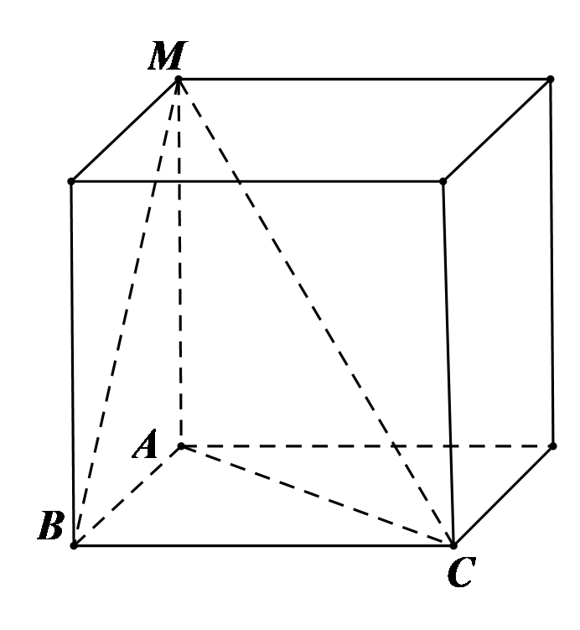$$∴$$该鳖臑的外接球半径$$R=\frac{1}{2}\sqrt{4^{2}+4^{2}+4^{2}}=2\sqrt{3}$$，
$$∴$$该外接球表面积$$S=4πR^{2}=48π$$.
故选：C.
8．在三棱锥$$P−ABC$$中，$$△ABC$$是边长为2的正三角形，$$PA=PB=PC$$，$$E$$，$$F$$分别是$$PA$$，$$AB$$的中点，且$$CE⊥EF$$，则三棱锥$$P−ABC$$外接球的表面积为 （ ）
A．$$6π$$ B．$$12π$$ C．$$24π$$ D．$$36π$$
【答案】A
【难度】0.65
【知识点】球的表面积的有关计算、多面体与球体内切外接问题、证明线面垂直、线面垂直证明线线垂直
【分析】取AC中点Q，连接PQ、BQ，根据线面垂直的判定定理，可证$$AC⊥$$平面BPQ，即可得$$PB⊥AC$$，结合题意，根据线面垂直的判定及性质定理，可证$$PB⊥PA$$，同理$$PB⊥PC$$，将$$P−ABC$$补成一个正方体，根据条件，求得正方体边长，根据正方体体对角线为外接球直径，即可求得外接球半径r，即可得答案.
【详解】取AC中点Q，连接PQ、BQ，如图所示
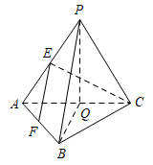
因为PA=PC，Q为AC中点，
所以$$PQ⊥AC$$，
又$$△ABC$$是正三角形，
所以$$BQ⊥AC$$，
又$$PQ∩BQ=Q$$，$$PQ,BQ⊂$$平面BPQ，
所以$$AC⊥$$平面BPQ，又$$PB⊂$$平面BPQ，
所以$$PB⊥AC$$，
因为$$E$$，$$F$$分别是$$PA$$，$$AB$$的中点
所以$$EF$$为$$△PAB$$中位线，所以$$EF\text{//}PB$$
又因为$$EF⊥CE$$，所以$$PB⊥CE$$，且$$CE∩AC=C$$，$$AC$$，$$CE⊂$$平面$$PAC$$
所以$$PB⊥$$平面$$PAC$$，
所以$$PB⊥PA$$，同理$$PB⊥PC$$，
则$$PA$$，$$PB$$，$$PC$$两两垂直
如图将$$P−ABC$$补成一个正方体，如图所示，
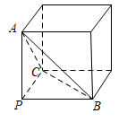
由题意得：$$AB=AC=BC=2$$，则$$PA=PB=PC=\sqrt{2}$$，
又正方体的体对角线为外接球的直径，
所以外接球半径$$r=\frac{\sqrt{{(\sqrt{2})}^{2}+{(\sqrt{2})}^{2}+{(\sqrt{2})}^{2}}}{2}=\frac{\sqrt{6}}{2}$$，
所以$$S=4πr^{2}=6π$$，
故选：A.
【点睛】解题的关键是熟练掌握线面垂直的判定、性质定理，并灵活应用，对于侧棱两两垂直的三棱锥，外接球即为所在正方体的外接球，考查空间想象能力，属中档题.
9．若棱长为$$2\sqrt{2}$$的正方体的顶点都在同一球面上，则该球的表面积为（ ）．
A．$$12\text{π}$$ B．$$24\text{π}$$ C．$$36\text{π}$$ D．$$144\text{π}$$
【答案】B
【难度】0.94
【知识点】球的表面积的有关计算、多面体与球体内切外接问题
【分析】由于正方体的外接球的直径等于正方体的体对角线，从而求出体对角线，可得球的直径，进而可求出球的表面积
【详解】解：设正方体外接球的半径为$$R$$，则由题意可得
$${(2R)}^{2}=3×{(2\sqrt{2})}^{2}$$，得$$4R^{2}=3×{(2\sqrt{2})}^{2}=24$$，
所以球的表面积为$$4πR^{2}=24π$$，
故选：B
10．在四面体ABCD中，$$△BCD$$是边长为2的等边三角形，$$△ABD$$是以$$BD$$为斜边的等腰直角三角形，平面$$ABD⊥$$平面$$A$$BC，则四面体ABCD的外接球的表面积为__________．
【答案】$$6π$$
【难度】0.65
【知识点】球的表面积的有关计算、多面体与球体内切外接问题
【分析】由面面垂直得线面垂直，从而可证得$$DA,AB,AC$$两两垂直，以$$DA,AB,AC$$为棱构造正方体，正方体的外接球就是四面体$$ABCD$$的外接球，由此得球半径，得球表面积．
【详解】因为$$△ABD$$是以$$BD$$为斜边的等腰直角三角形，所以$$DA⊥AB$$，
又因为平面$$ABD⊥$$平面$$ABC$$，平面$$ABD∩$$平面$$ABC=AB$$，$$DA⊂$$平面$$ABD$$，
所以$$DA⊥$$平面$$ABC$$，$$AC⊂$$平面$$ABC$$，，所以$$DA⊥AC$$，
所以$$DA=BA=CA=\frac{\sqrt{2}}{2}×2=\sqrt{2}$$，于是$$AB⊥AC$$，即$$DA,AB,AC$$两两垂直，
以$$DA,AB,AC$$为棱构造正方体，正方体的外接球就是四面体$$ABCD$$的外接球，
可得四面体$$ABCD$$的外接球半径$$R=\frac{1}{2}\sqrt{{(\sqrt{2})}^{2}+{(\sqrt{2})}^{2}+{(\sqrt{2})}^{2}}=\frac{\sqrt{6}}{2}$$，
所以表面积为$$4πR^{2}=6π.$$
故答案为：$$6π$$．
【点睛】方法点睛：本题考查求球的表面积，解题关键是求得球的半径，方法是由已知垂直证得$$DA,AB,AC$$两两垂直，然后经它们为棱构造正方体，由正方体的外接球就是四面体$$ABCD$$的外接球可得球半径．
（外接球与基本不等式综合）
11．《九章算术》是我国古代的数学名著，书中对几何学的研究比西方早一千多年.在该书中，将底面为直角三角形，且侧棱垂直于底面的三棱柱称为堑堵；将底面为矩形，一侧棱垂直于底面的四棱锥称为阳马；将四个面均为直角三角形的四面体称为鳖臑.如图，在堑堵$$ABC−A_{1}B_{1}C_{1}$$中，$$AC⊥BC$$，$$AC=3$$，鳖臑$$A_{1}−BCC_{1}$$的体积为2，则阳马$$A_{1}−BCC_{1}B_{1}$$外接球表面积的最小值为__________．
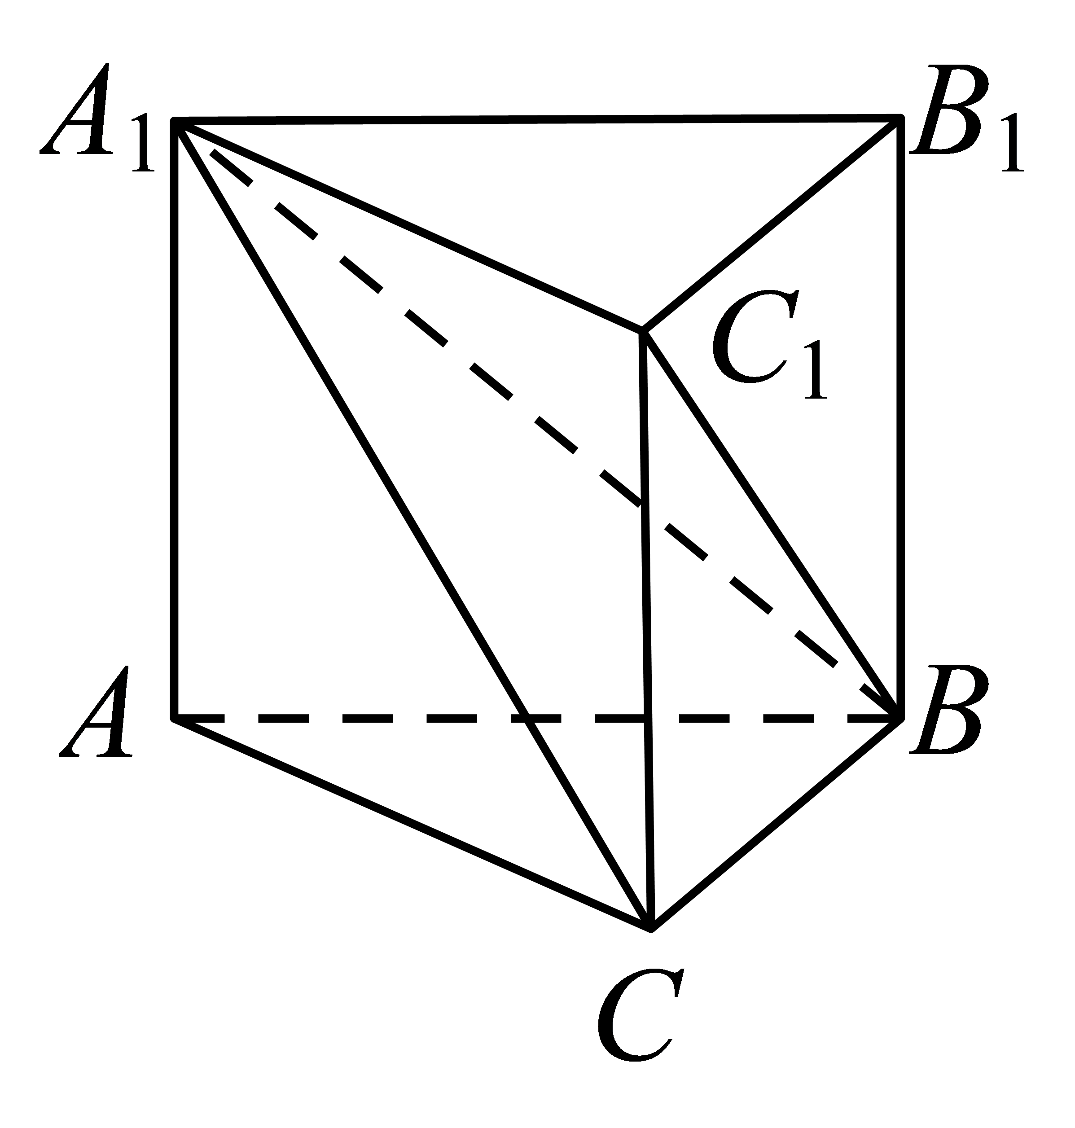
【答案】$$17π$$
【难度】0.65
【知识点】多面体与球体内切外接问题
【分析】根据“四个面均为直角三角形的四面体称为鳖臑”可知阳马$$A_{1}-BCC_{1}B_{1}$$外接球球心为$$A_{1}B$$的中点，且$$A_{1}B$$为外接球的直径.通过鳖臑$$A_{1}-BCC_{1}$$的体积为2，求得堑堵$$ABC-A_{1}B_{1}C_{1}$$的体积，设出$$BC,CC_{1}$$的长，求得球的直径$$A_{1}B^{2}$$的表达式，进而求得球的表面积的表达式，再通过基本不等式求得表面积的最小值.
【详解】由于“四个面均为直角三角形的四面体称为鳖臑”，故可知阳马$$A_{1}-BCC_{1}B_{1}$$外接球球心为$$A_{1}B$$的中点，且$$A_{1}B$$为外接球的直径. 鳖臑$$A_{1}-BCC_{1}$$的体积为$$2$$，故堑堵$$ABC-A_{1}B_{1}C_{1}$$的体积为$$3×2=6$$.设$$BC=x,CC_{1}=y$$，依题意$$\frac{1}{2}⋅3⋅x⋅y=6,xy=4$$.而$$A_{1}B^{2}=AC^{2}+BC^{2}+C{C_{1}}^{2}=x^{2}+y^{2}+9$$，故阳马$$A_{1}-BCC_{1}B_{1}$$外接球表面积为$$\text{π}⋅A_{1}B^{2}=\text{π}⋅\left(x^{2}+y^{2}+9\right)$$，由基本不等式得$$\text{π}⋅\left(x^{2}+y^{2}+9\right)≥\text{π}\left(2xy+9\right)=17\text{π}$$，即阳马$$A_{1}-BCC_{1}B_{1}$$外接球表面积的最小值为$$17\text{π}$$.
【点睛】本小题主要考查中国古代数学文化，考查棱柱中的锥体有关问题，考查几何体外接球表面积的最小值的求法，考查利用基本不等式求面积的最小值.解题的关键在于找到阳马$$A_{1}-BCC_{1}B_{1}$$外接球球心的位置，这个位置可根据“四个面均为直角三角形的四面体称为鳖臑”，结合球心到球面上各点的距离相等来求得.
12．在长方体$$ABCD−A_{1}B_{1}C_{1}D_{1}$$中，四边形$$ABCD$$是边长为2的正方形，$$D_{1}B$$与$$DC$$所成的角是$$60°$$，则长方体的外接球表面积是
A．$$16π$$ B．$$8π$$ C．$$4π$$ D．$$4\sqrt{2}π$$
【答案】A
【难度】0.85
【知识点】组合体的切接问题、由异面直线所成的角求其他量
【分析】先根据$$D_{1}B$$与$$DC$$所成的角求长方体的高，再由长方体的外接球直径等于长方体的体对角线长，即可求出外接球半径，进而可求出表面积.
【详解】如图，在长方体$$ABCD-A_{1}B_{1}C_{1}D_{1}$$中，$$∵DC//AB$$，
$$∴$$相交直线$$D_{1}B$$与$$AB$$所成的角是异面直线$$D_{1}B$$与$$DC$$所成的角.
连接$$AD_{1}$$，由$$AB⊥$$平面$$ADD_{1}A_{1}$$，得$$AB⊥AD_{1}$$.
$$∴$$在Rt△ABD1中，$$∠ABD_{1}$$就是$$D_{1}B$$与$$DC$$所成的角，即$$∠ABD_{1}=60°$$，
又$$AB=2$$，$$∴AD_{1}=ABtan60°=2\sqrt{3}$$．
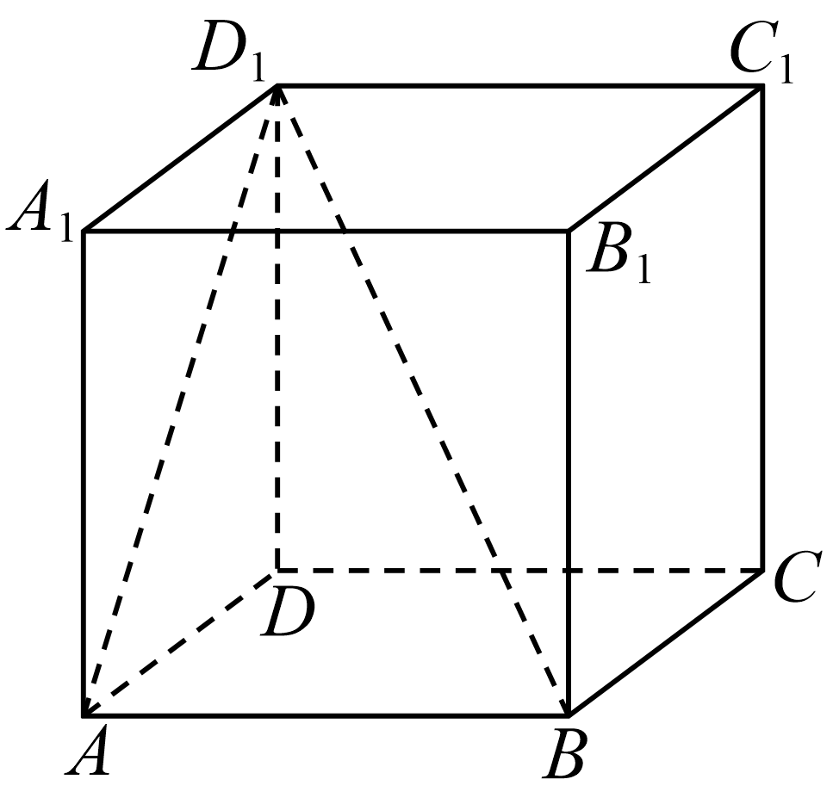 $$∴$$在$$RtΔADD_{1}$$中， $$DD_{1}=\sqrt{A{D_{1}}^{2}-AD^{2}}=2\sqrt{2}$$，设长方体外接球半径为$$R$$，
则由长方体的对角线就是长方体外接球直径得$$4R^{2}=D_{1}B^{2}=AD^{2}+DC^{2}+D_{1}D^{2}=4+4+8=16$$，
$$∴$$长方体外接球表面积是$$4πR^{2}=16π$$．答案：$$A$$
【点睛】本题主要考查长方体的外接球问题，根据长方体的外接球直径等于长方体体对角线的长即可求解，属于基础题型.
13．已知矩形$$ABCD$$，$$AB=1$$，$$AD=\sqrt{2}$$，$$E$$为$$AD$$的中点，现分别沿$$BE,CE$$将$$ΔABE$$，$$ΔDCE$$翻折，使点$$A,D$$重合，记为点$$P$$，则几何体$$P−BCE$$的外接球表面积为
A．$$10π$$ B．$$5π$$ C．$$\frac{5π}{2}$$ D．$$\frac{5\sqrt{5}π}{12}$$
【答案】C
【难度】0.65
【知识点】多面体与球体内切外接问题
【分析】将平面矩形通过折叠得到三棱锥后找不变的量，如边长、角度等不变的量，可以得到两两垂直的棱，将其补全为长方体，则其对角线为外接球直径，从而计算出答案
【详解】由题意翻折可得几何体$$P-BCE$$中：
$$PB⊥PC,PB⊥PE,PC⊥PE$$,
即三棱锥可以补成以PB,PC,PE为边的长方体，
其对角线为外接球的直径：$$\sqrt{1^{2}+1^{2}+{\left(\frac{\sqrt{2}}{2}\right)}^{2}}=\frac{\sqrt{10}}{2}$$
故$$r=\frac{\sqrt{10}}{4}$$
外接球的表面积为：$$4×π×\frac{10}{16}=\frac{5π}{2}$$
故选$$C$$
【点睛】本题主要考查了三棱锥外接球的体积问题，则需要根据题意折叠后找出三棱锥的特征，将其补全为长方体，求出长方体的对角线等于直径，然后再求出结果．
14．在三棱锥$$P−ABC$$中，三条棱$$PA、PB、PC$$两两垂直，且$$PA=1、PB=2、PC=2$$.若点$$Q$$为三棱锥$$P−ABC$$的外接球球面上任意一点，则$$Q$$到面$$ABC$$距离的最大值为______.
【答案】$$\frac{3}{2}+\frac{\sqrt{6}}{6}$$
【难度】0.94
【知识点】正弦、余弦定理、空间中元素位置关系、空间中距离和角的计算、球与球面
【详解】三棱锥$$P-ABC$$的外接球就是以$$PA、PB、PC$$为长、宽、高的长方体的外接球，其直径为
$$2R=\sqrt{1^{2}+2^{2}+2^{2}}=3.$$
又$$cos∠BAC=\frac{1}{5}$$，从而$$sin∠BAC=\frac{2\sqrt{6}}{5}$$，于是，$$ΔABC$$的外接圆半径为$$r=\frac{BC}{2sin∠BAC}=\frac{5\sqrt{3}}{6}.$$
故球心$$O$$到$$ABC$$面的距离为$$\sqrt{R^{2}-r^{2}}=\frac{\sqrt{6}}{6}.$$
从而，点$$Q$$到面$$ABC$$距离的最大值是$$\frac{3}{2}+\frac{\sqrt{6}}{6}.$$
故答案为$$\frac{3}{2}+\frac{\sqrt{6}}{6}$$
15．已知三棱锥$$S−ABC$$中，$$SA=SB=SC=1$$，且$$SA$$、$$SB$$、$$SC$$两两垂直，$$P$$是三棱锥$$S−ABC$$外接球面上一动点，则$$P$$到平面$$ABC$$的距离的最大值是
A．$$\frac{\sqrt{3}}{3}$$ B．$$\sqrt{3}$$ C．$$\frac{2\sqrt{3}}{3}$$ D．$$\frac{4\sqrt{3}}{3}$$
【答案】C
【难度】0.4
【知识点】多面体与球体内切外接问题、点到平面距离的向量求法
【分析】$$SA,SB,SC$$是棱长为1的正方体$$MNQB−ADCS$$上具有公共顶点$$S$$的三条棱,以$$B$$为原点,$$BM,BQ,BS$$分别为$$x$$轴，$$y$$轴，$$z$$轴，建立空间直角坐标系,三棱锥$$S−ABC$$外接球就是正方体$$MNQB−ADCS$$的外接球，由正方体及球的几何性质可得点$$P$$与$$N$$重合时，点$$P$$到平面$$ABC$$的距离最大，求出平面$$ABC$$的法向量，由点到直线的距离公式即可得结果.
【详解】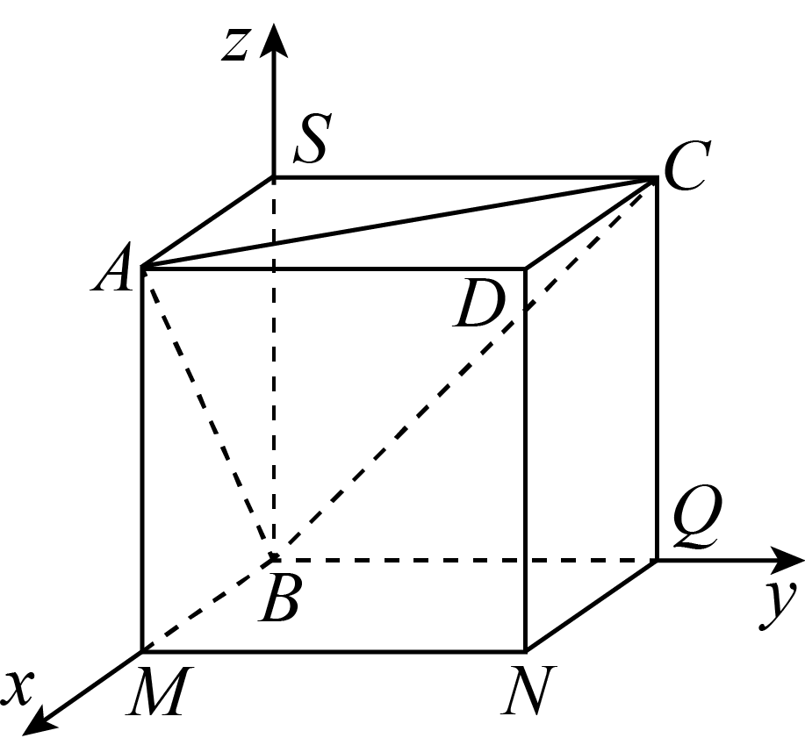
$$∵$$三棱锥$$S−ABC$$，满足$$SA,SB,SC$$两两垂直，且$$SA,SB,SC=1$$，
$$∴$$如图$$SA,SB,SC$$是棱长为1的正方体$$MNQB−ADCS$$上具有公共顶点$$S$$的三条棱,
以$$B$$为原点,$$BM,BQ,BS$$分别为$$x$$轴，$$y$$轴，$$z$$轴，建立空间直角坐标系,
则$$B\left(0,0,0\right),A\left(1,0,1\right),C\left(0,1,1\right),S\left(0,0,1\right),N\left(1,1,0\right)$$，
$$\overset{⃑}{BA}=\left(1,0,1\right),\overset{⃑}{BC}=\left(0,1,1\right),\overset{⃑}{BN}=\left(1,1,0\right)$$，
设平面$$ABC$$的法向量$$\overset{⃑}{n}=\left(x,y,z\right)$$，
则$$\{\begin{aligned}\overset{⃑}{n}⋅\overset{⃑}{BA}=x+z=0 \\ \overset{⃑}{n}⋅\overset{⃑}{BC}=y+z=0\end{aligned}$$，取$$x=1$$，得$$\overset{⃑}{n}=\left(1,1,−1\right)$$，
三棱锥$$S−ABC$$外接球就是棱长为1的正方体$$MNQB−ADCS$$的外接球，
$$∵P$$是三棱锥$$S−ABC$$外接球上一动点，
$$∴$$由正方体与球的几何性质可得，点$$P$$点与$$N$$重合时，
点$$P$$到平面$$ABC$$的距离最大，
$$∴$$点$$P$$到平面$$ABC$$的距离的最大值为$$d=\frac{\left|\overset{⃑}{BN}⋅\overset{⃑}{n}\right|}{\left|\overset{⃑}{n}\right|}=\frac{\left|1+1+0\right|}{\sqrt{3}}=\frac{2\sqrt{3}}{3}$$.故选C.
【点睛】求出相应直线的方向向量；（3）设出相应平面的法向量，利用两直线垂直数量积为零列出方程组求出法向量；（4）将空间位置关系转化为向量关系；（5）根据定理结论求出相应的角和距离.

